Geplanter Unterrichtsverlauf der Stunde
Zeit | Unterrichtsschritte | Sozialform | Medien (M)  Kommentar (K)
5 Min. | Begrüßung  Einstieg: gemeinsames Lied „Der Kuckuck und der Esel“  L. erzählt: Der Kuckuck legt sein Ei in ein fremdes Nest, die andere Vogelmutter erkennt es nicht. Ob ihr das Kuckucksei finden könnt? | frontal | (K) Das Singen schafft einen positiven gemeinsamen Anfang. Das Lied bietet eine gute Möglichkeit, zum Spiel „Kuckuckseier suchen“ überzuleiten
ca. 15  Min. | Erklärung des Spiels  L. legt jeweils 3-4 gleiche Eier und ein abweichendes Ei ins Nest. Ss. sollen das Kuckucksei finden und begründen, warum es nicht zu den anderen passt.  Spielphase  L. und Ss. spielen gemeinsam mit dem Wortmaterial  L. legt Karten mit dem jeweiligen Artikel „der“ „die“ oder „das“ zu den Nestern.  Einführung des Fachausdrucks „Begleiter“ | Sitzkreis | (M) „Nester“ aus Tüchern, Papier-Eier mit gleichen bzw. abweichenden Merkmalen  (K) die Unterschiede sind zunächst sichtbar, dann nur noch durch Reflexion zu erfassen  (K) Wörter mit gleichem Begleiter gehören zusammen ins Nest. Um dies für alle Kinder deutlich zu machen, werde ich die Wörter immer wieder nennen und den Begleiter hinzufügen.
ca. 20  Min. | Arbeitsphase  Die Ss schneiden die Wörter aus und kleben sie in die Eier  Zusatz: Nest und Eier dürfen angemalt werden  L. hilft und kontrolliert | Partner-  arbeit  am Platz | (M) Arbeitsblatt, Stifte Schere  (K) die Ss. sollen mit ihrem Partner über die Artikel sprechen  (K) Diff.: leistungsschwächere Ss. erhalten Bildmaterial, damit sie nicht durch das für sie mühselige Erlesen überfordert werden
ca. 5 Min. | Ss. schneiden die Nester aus und bringen sie nach vorn.  Die Nester werden einem der 3 Plakate „der’“ „die“ „das“ zugeordnet und aufgeklebt | frontal | (K) Kontrolle und nochmaliges Bewusstmachen  L. liest vor und führt die Arbeitsweise der Überprüfung nach einmal vor
G. P.

Stundenentwurf
………

Fach: Deutsch
Datum:
Zeit:
Klasse:

Thema der Unterrichtsreihe: Sprache betrachten und untersuchen
Thema der Unterrichtsstunde: Wir werden auf die drei Begleiter
„der“ „die“ „das“ aufmerksam

Stellung der Stunde in der Einheit:

- Verben benennen Tätigkeiten
- Verben in der Ich-Form, Er- Form und Wir-Form
- Nomen geben Menschen, Tieren, Pflanzen und Dingen einen Namen
- Wir werden auf die drei Begleiter „der“ „die“ „das“ aufmerksam

Bezug zu den Rahmenrichtlinien
In den Rahmenrichtlinien für das Fach Deutsch wird im Abschnitt 5 „Sprache betrachten und untersuchen“ auf die allmählich anzubahnende Einsicht in die Struktur der Sprache verwiesen. Im „handelnden Umgang mit Sprache“ sollen diese Strukturen „entdeckt und Kenntnisse durch regelmäßige, vielseitige Übungen erworben und verfügbar gemacht werden.“ (RRL für die Grundschule. Deutsch. S. 44)

Intentionen der Einheit
Die Schülerinnen und Schüler sollen zum Betrachten und Untersuchen von Wörtern angeleitet werden und dabei erste Einsichten in den Bau und die Funktion von Sprache gewinnen. Sie sollen einige grundlegende Fachausdrücke kennen lernen, die die Verständigung über Sprache erleichtern. Die Unterscheidung von Wortarten soll ihnen im Rechtschreibunterricht helfen: Nomen schreibt man groß, Verben schreibt man klein, wiederkehrende Wortbausteine (z.B. Personalendungen) schreibt man immer gleich.

Intentionen der Stunde
Die Schülerinnen und Schüler sollen
- das Spiel „Kuckuckseier finden“ verstehen
- entdecken, dass sich Wörter nach bestimmten Kriterien ordnen lassen
- diese Ordnungskriterien auf einen bekannten Grundwortschatz anwenden
- den Fachausdruck „Begleiter“ kennen lernen
- Freude am handelnden Umgang mit Sprache haben
- mit ihrem Tischnachbarn zusammen arbeiten

Das Wortmaterial
der | die | das
Arm | Dose | Eis
Esel | Ente | Geld
Ball | Tasse | Foto
Hut | Hose | Auto
Igel | Oma | Lama
Hase | Nase | Bett
Ofen | Tafel | Heft
Salat | Maus | Buch
Mond | Frau | Telefon
Turm | Schule | Kamel
Affe | Banane | Boot
Alle für das Kuckucksei-Spiel benutzten Wörter sind der Fibel entnommen. Es handelt sich z.T. um Schlüsselwörter bzw. um Wörter, die in den begleitenden Arbeitsheften in den Schreib- und Leseübungen auftauchen. Es ist mir wichtig, dass alle Kinder, auch die nicht so guten Leser, beim gemeinsamen Spiel mitmachen können.

Differenzierung
Das Wortmaterial für die Partnerarbeit ist so zusammengestellt, dass auf dem Arbeitsblatt in jedem Nest ein Ei leer bleibt. Leistungsstärkere Kinder können sich ein eigenes Wort zum jeweiligen Begleiter ausdenken.
Um auch leseschwachen Kindern die Reflexion über den begleitenden Artikel zu ermöglichen, habe ich Bildmaterial vorbereitet. Die Kinder sollen sich das Bild ansehen, überlegen, mit welchem Wort sie die Abbildung benennen und den Begleiter finden. Ebenso wie beim Wortmaterial wird das Bild in das richtige Nest geklebt.

Anlagen

Stundenverlauf
- Arbeitsblatt

Wortmaterial für die Arbeitsphase
- Bildmaterial für die leseschwachen Schülerinnen und Schüler
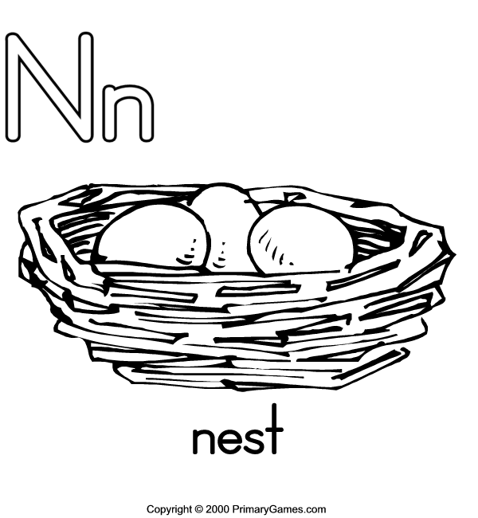
der
die
das

Wortmaterial für die Arbeitsphase

Maus | Tafel | Heft | Telefon
Salat | Ofen | Oma | Mond
Buch | Lama | Igel | Frau

Arm | Geld | Tasse | Kamel
Esel | Ente | Dose | Ball
Turm | Eis | Foto | Schule

Oma | Auto | Hose | Turm
Igel | Hut | Lama | Boot
Bett | Nase | Hase | Schule

Hose | Tasse | Foto | Affe
Hut | Ball | Igel | Boot
Auto | Lama | Oma | Banane
Diese und die beiden nächsten Seiten beinhalten das Material für das Spiel „Kuckuckseier suchen“, das zur Hinführung gemeinsam im Sitzkreis gespielt wird.

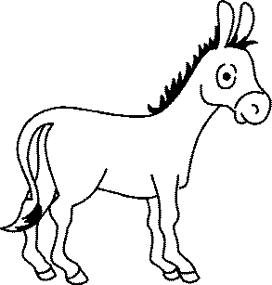
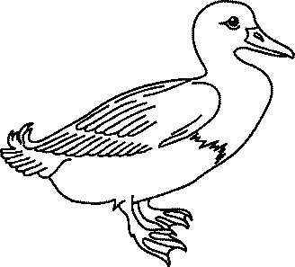
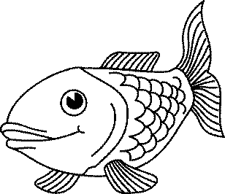
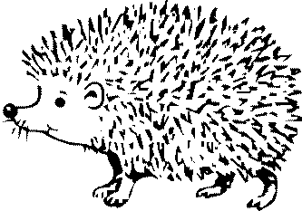

2. Nach den verschieden gemusterten Eiern habe ich 3 Eier mit Zahlen und 1 Ei mit einem Buchstaben hingelegt. Auch da haben die Kinder das Kuckucksei schnell gefunden.

3. Dann habe ich die Eier mit den Tieren hingelegt. Erläuterung: der Igel, der Esel, der Fisch – gehören zusammen ins Nest (der)
die Ente ist das Kuckucksei

Durch betontes Sprechen „Hier liegt der Igel, der Esel, der Fisch und die Ente …“ wird es den Kindern schnell klar, was man von ihnen will.

4. Zuletzt habe ich die mit Wörtern beschrifteten Eier hingelegt. Z.B.
Hut – Ball – Ofen – Hose

Hier ist das Kuckucksei nur durch Reflexion zu finden. Aber auch das war für die Schülerinnen und Schüler kein Problem.

- Hier ist das Kuckucksei leicht zu finden. Deshalb habe ich mit diesen Eiern angefangen.

